Data zamówienia:_________________ Dostawca: Inter System sp. z o.o.
ul. Partyzantów 11B
Dane klienta:_____________________ 32-500 Chrzanów
________________________________ telefon: 32/720-94-07
________________________________ e-mail: biuro@insekt-system.pl
________________________________
telefon kontaktowy:________________

ZAMÓWIENIE NA ŻALUZJE PLISOWANE DO OKIEN DACHOWYCH nr____________

Lp. | Model plisy | Wymiary kantu ramy |  | Ilość | Grupa, kolekcja i kolor tkaniny | Kolor profilu | Producent okna | Kod z tabliczki znamionowej | Prowadzenie żyłkowe | Drążek obsługi | Uwagi
Lp. | Model plisy | Szerokość cm | Wysokość cm
1 | 2 | 3 | 4 | 5 | 6 | 7 | 8 | 9 | 10 | 11 | 12
1
2
3
4
5
6
7
8
9
10

Klient ponosi pełną odpowiedzialność za wymiary, które podał.

Adres dostawy:___________________________________________________________________ ….....................................................................................

Oczekiwany termin realizacji:_______________________________________________________ (podpis zamawiającego)
W przypadku jakichkolwiek wątpliwości prosimy o zapoznanie się z naszą instrukcją pomiaru żaluzji plisowanych dostępną na stronie www.insekt-system.pl
Instrukcja wypełniania druku zamówienia:
Kolumna 2 – należy wpisać symbol odpowiedniego modelu plisy dachowej:
DB 41 lub DB 41 DUO
Kolumna 3 i 4 – należy wpisać wymiary w cm – jako wymiar kantu ramy okiennej zgodne z instrukcją pomiaru:
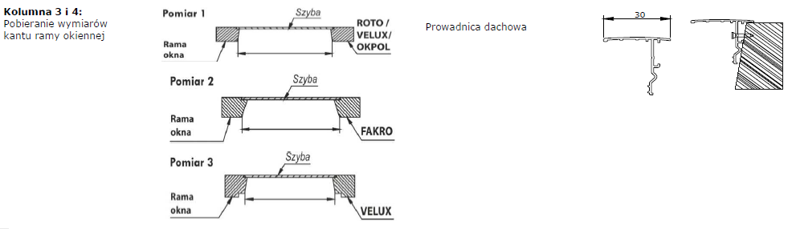

Kolumna 5 – należy wpisać ilość sztuk o tych samych wymiarach i tkaninie.
Kolumna 6 – należy wpisać grupę, nazwę tkaniny oraz jej numer odpowiadający wybranemu kolorowi.
Kolumna 7 – należy wpisać kolor profilu lub inny wybrany kolor według palety RAL. Dostępne kolory:
biały (RAL 9016), brąz (RAL 8028), krem (RAL 1014), antracyt (RAL 7016), szary (RAL 9006),
okleiny drewnopodobne: złoty dąb, orzech, dąb bagienny, winchester, sosna, mahoń,
kolory anodowane: srebrny anodowany, czarny anodowany, szampański anodowany.
Kolumna 8 – należy wpisać producenta okna – typy pomiarów powyżej (w przypadku braku takiej informacji należy wpisać „BRAK”)
Kolumna 9 – prosimy wpisać kod z tabliczki znamionowej producenta okna jako dane kontrolne. Tabliczkę znamionową można znaleźć po otwarciu okna - znajduje się na ramie lub skrzydle okna.
Kolumna 10 -należy zaznaczyć „X” , jeśli plisa ma posiadać prowadzenie żyłkowe.
Prowadzenie żyłkowe zapewnia dodatkowe naprężenie tkaniny stabilizując plisę przy otwieraniu i uchyleniu okna.
Kolumna 11 – należy wpisać długość drążka obsługi: 75 (standard), 100, 150, 200 cm. Drążek występuje tylko w kolorze białym.
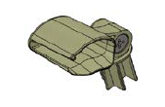
Kolumna 12 – należy wpisać dodatkowe informacje.

